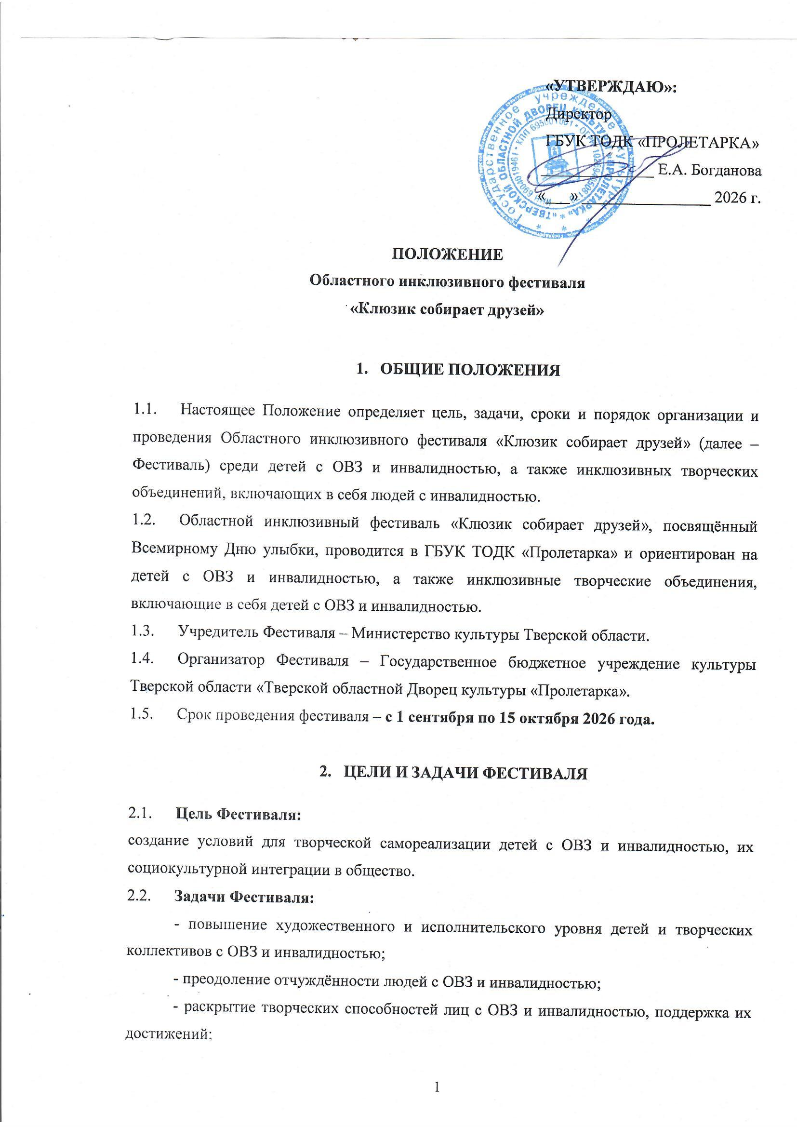

- привлечение людей с ОВЗ и инвалидностью к занятиям различными видами искусства и активному участию в культурной жизни Твери и Тверской области в целях социальной адаптации и интеграции в общество;
- выявление творчески одаренных людей среди лиц, имеющих ограничения по здоровью, оказание им всемерной помощи в занятиях художественным творчеством, совершенствовании профессионального мастерства;
- создание условий для творческого общения людей с ОВЗ и инвалидностью, возможности демонстрации своих достижений и обмена опытом;
- формирование толерантного отношения к лицам с ОВЗ и инвалидностью.

3. ОРГКОМИТЕТ ФЕСТИВАЛЯ
3.1. Для проведения Фестиваля формируется Оргкомитет, в состав которого входят представители ГБУК ТОДК «Пролетарка» и общественных организаций:
- Председатель Оргкомитета: Елена Анатольевна Богданова – директор Государственного бюджетного учреждения культуры Тверской области «Тверской областной Дворец культуры «Пролетарка».
Члены Оргкомитета:
- Ирина Александровна Судакова – начальник отдела «Инклюзивная творческая лаборатория» ГБУК ТОДК «Пролетарка»;
- Ксения Валерьевна Анненкова – ведущий менеджер по культурно-массовому досугу отдела «Инклюзивная творческая лаборатория» ГБУК ТОДК «Пролетарка»;
- Елена Марковна Дрягина – Председатель Тверской областной общественной организации Общероссийской общественной организации «Всероссийское Общество Инвалидов»;
- Александр Борисович Трегуб – Председатель Тверской областной организации общероссийской общественной организации инвалидов «Всероссийского ордена Трудового Красного Знамени общество слепых»;
- Светлана Юрьевна Ибрагимова – Председатель Тверского регионального отделения Общероссийской общественной организации инвалидов «Всероссийское общество глухих».
- Ольга Анатольевна Данилова – директор ГБУ «Реабилитационный центр для детей и подростков с ограниченными возможностями» г. Твери.
- Светлана Викторовна Нечаева – директор ГКОУ «Тверская школа-интернат №1».
- Светлана Олеговна Чистякова – директор ГКОУ «Тверская школа-интернат №2».
- Виктория Владимировна Татаринова – директор ГКОУ «Тверская школа №3».
- Анна Ивановна Бурундукова – директор ГКОУ «Тверская школа №4»
3.3. Оргкомитет готовит и распространяет текущую документацию о проведении Фестиваля; анализирует заявки и другие материалы, поданные на Фестиваль участниками; размещает необходимую информацию на сайте ГБУК ТОДК «Пролетарка» и в группе социальной сети «ВКонтакте».
3.4. Оргкомитет Фестиваля оставляет за собой право не принимать заявку, не соответствующую требованиям, прописанным в настоящем Положении.
3.5. Оргкомитет не использует представленные материалы в коммерческих целях.
3.6. Оргкомитет имеет право привлекать предприятия, организации, учреждения всех видов собственности в качестве партнеров Фестиваля.
3.7. Оргкомитет имеет право наградить участников специальными призами.
3.8. Оргкомитет не разглашает результаты Фестиваля до начала церемонии награждения.
3.12. На этапе приёма заявок Оргкомитет формирует состав жюри.

4. ЖЮРИ ФЕСТИВАЛЯ
4.1. Конкурсная программа фестиваля «Клюзик собирает друзей» оценивается профессиональным жюри фестиваля, в состав которого входят представители различных направлений сферы культуры, (музыканты, хореографы, мастера декоративно-прикладного творчества и т.д.).
4.2. Жюри принимает решения (в том числе о присуждении наград фестиваля) большинством голосов. Решения Жюри о присуждении наград фиксируются в специальном Протоколе и оглашаются по окончании конкурсной части фестиваля.
4.3. Решение членов жюри является неоспоримым и не подлежит обсуждению. Протокол членов жюри не выносится на обсуждение.
5. УЧАСТНИКИ ФЕСТИВАЛЯ
5.1. Участниками Фестиваля могут стать дети и подростки Верхневолжья с заболеваниями различных нозологических групп с подтвержденным статусом лица с ОВЗ или с инвалидностью и участники творческих инклюзивных коллективов.
5.2. В творческом номере участник Фестиваля в возрасте от 6 до 21 года включительно может быть задействован как самостоятельно, так и совместно с артистом (артистами), не имеющим (не имеющими) ограничений по здоровью, при необходимости – с сопровождающими (родители, педагоги и т.д.).
5.3. Количество участников старше 21 года в одном номере не должно превышать 50% от общего количества выступающих.
5.4. Количество участников без подтвержденного статуса лица с ОВЗ или инвалидностью не должно превышать 50 % выступающих в одном номере.
6. НОМИНАЦИИ ФЕСТИВАЛЯ
В Фестивале заявлены следующие творческие номинации:
- «Инклюзивное исполнительское творчество»;
- «Инклюзивный театр»;
- «Художественное слово»;
- «Инклюзивное декоративно-прикладное творчество»;
- «Инклюзивная хореография».
6.1. Инклюзивное исполнительское творчество (вокально-инструментальное):
- вокальные номера;
- инструментальные номера;
- жестовое пение.
6.2. Инклюзивный театр:
- малая драматическая форма;
- музыкальный театр;
- театр кукол.
6.3. Художественное слово:
- исполнение поэтических произведений;
- исполнение прозаических произведений.
6.4. Инклюзивное декоративно-прикладное творчество:
На Фестиваль принимаются коллективные работы на тему «Клюзик и творчество» в следующих техниках:
- вышивка (счетный крест, гладь, ленты, бисер);
- вязание (спицы, крючок);
- плетение (макраме, коклюшки);
- аппликация (в том числе алмазная мозаика);
- мягкая игрушка;
- текстильные куклы;
- лоскутное шитьё;
- лепка (глина, солёное тесто, пластилин, гипс);
- роспись по стеклу (дереву, ткани и т. д.)
- резьба по дереву, гипсу;
- поделки из природного и бросового материала.
6.5. Инклюзивная хореография:
- эстрадный танец;
- современный танец;
- народный танец;
- классический танец;
- театр танца.
7. ОБЩИЕ ТРЕБОВАНИЯ И КРИТЕРИИ ОЦЕНКИ
7.1. Инклюзивное исполнительское творчество (вокально-инструментальное):
7.1.1. На Фестиваль могут быть представлены произведения в различных жанрах и направлениях искусства. Приветствуется смешение различных направлений.
7.1. 2. Один участник (сольный исполнитель, дуэт или творческий коллектив) может представить на Фестиваль одно произведение.
7.1. 3. Продолжительность одного произведения не более 5 минут.
7.1. 4. Участники могут выступать акапельно, под «минусовую» фонограмму или «живой аккомпанемент». Выступление может сопровождаться фото- и видео-контентом.
7.1.5. Критерии оценки:
- исполнительское мастерство;
- качество звучания и чистота интонации;
- музыкальность;
- актуальность выбранной темы;
- полнота и выразительность раскрываемой темы;
- артистизм и высокая сценическая культура;
- оригинальность и зрелищность номера;
- общее художественное впечатление.
7.2. Инклюзивный театр:
7.2.1. На Фестиваль могут быть представлены произведения в различных жанрах и направлениях искусства. Приветствуется смешение различных направлений.
7.2. 2. Один участник (сольный исполнитель, дуэт или творческий коллектив) может представить на Фестиваль одно произведение.
7.2. 3. Продолжительность одного произведения не более 5 минут.
7.2. 4. Участники могут выступать акапельно, под «минусовую» фонограмму или «живой аккомпанемент». Выступление может сопровождаться фото- и видео-контентом.
7.2.5. Критерии оценки:
- раскрытие художественного образа;
- эмоциональная составляющая выступления;
- грамотность композиционного решения;
- актуальность выбранной темы;
- полнота и выразительность раскрываемой темы;
- артистизм и высокая сценическая культура;
- оригинальность и зрелищность номера;
- общее художественное впечатление.
7.3. Художественное слово:
7.3.1. На Фестиваль могут быть представлены произведения в различных жанрах и направлениях искусства. Приветствуется смешение различных направлений.
7.3. 2. Один участник (сольный исполнитель, дуэт или творческий коллектив) может представить на Фестиваль одно произведение.
7.3. 3. Продолжительность одного произведения не более 5 минут.
7.3. 4. Участники могут выступать акапельно, под «минусовую» фонограмму или «живой аккомпанемент». Выступление может сопровождаться фото- и видео-контентом.
7.3.5. Критерии оценки:
- выбор репертуара;
- раскрытие художественного образа;
- оригинальность воплощения художественного образа;
- актуальность выбранной темы;
- полнота и выразительность раскрываемой темы;
- артистизм и высокая сценическая культура;
- оригинальность и зрелищность номера;
- общее художественное впечатление.
7.4. Инклюзивное декоративно-прикладное творчество:
7.4.1. На Фестиваль могут быть представлены произведения в различных жанрах и направлениях искусства. Приветствуется смешение различных направлений.
7.4.2. Один участник (сольный исполнитель, дуэт или творческий коллектив) может представить на Фестиваль одно произведение.
7.4.3. Продолжительность одного произведения не более 5 минут.
7.4.4. Участники могут выступать акапельно, под «минусовую» фонограмму или «живой аккомпанемент». Выступление может сопровождаться фото- и видео-контентом.
7.4.5. Критерии оценки:
- сложность изготовления;
- эстетический вид работы;
- композиционное решение работы;
- мастерство и изящество работы;
- новаторство творческих идей;
- оригинальность замысла, его художественное воплощение;
- использование традиций в работе;
- объём работы.
7.5. Инклюзивная хореография:
7.5.1. На Фестиваль могут быть представлены произведения в различных жанрах и направлениях искусства. Приветствуется смешение различных направлений.
7.5.2. Один участник (сольный исполнитель, дуэт или творческий коллектив) может представить на Фестиваль одно произведение.
7.5.3. Продолжительность одного произведения не более 5 минут.
7.5.4. Участники могут выступать акапельно, под «минусовую» фонограмму или «живой аккомпанемент». Выступление может сопровождаться фото- и видео-контентом.
7.5.5. Критерии оценки:
- сложность хореографического рисунка;
- музыкальность;
- синхронность;
- актуальность выбранной темы;
- полнота и выразительность раскрываемой темы;
- артистизм и высокая сценическая культура;
- оригинальность и зрелищность номера;
- общее художественное впечатление.
8. НАГРАЖДЕНИЕ УЧАСТНИКОВ ФЕСТИВАЛЯ
8.1. Подведение итогов фестиваля жюри осуществляет по номинациям Фестиваля.
8.2. Высшая награда – Гран-при Фестиваля, присуждается независимо от номинации.

9. СРОКИ И ПОРЯДОК ПРОВЕДЕНИЯ ФЕСТИВАЛЯ
9.1. Фестиваль проводится в 2 этапа:
I этап (прием заявок, заочный) – с 1 сентября 2026 г. до 1 октября 2026 г.
Исполнители, изъявившие желание стать участниками Фестиваля, направляют в электронном виде Заявку-анкету установленного образца (Приложение №1), видеоролик и Согласие на обработку персональных данных (Приложение № 2 – для участников старше 18 лет; Приложение № 3 – для законных представителей участников младше 18 лет) на электронную почту ИТЛ ГБУК ТОДК «Пролетарка» itl-proletarka@mail.ru с пометкой («Клюзик собирает друзей»).
Требования к видеоролику:
1) Продолжительность видеоролика не более 5 минут.
2) В формате МР4, AVI с разрешением 1280х720 (формат 16:9).
Требования к звуку: стерео, с битрейтом не ниже 128 кб/с.
II этап (заключительный, очный) – 15 октября 2026 года.
Оргкомитет организует выступление участников фестиваля в различных номинациях и определяет соответствие их номера критериям, прописанным в настоящем Положении.
9.2. Очный этап Фестиваля проходит в течение 1-го дня:
15 октября проводятся выступления по следующим номинациям:
- «Инклюзивное исполнительское творчество»;
- «Инклюзивный театр»;
- «Художественное слово»;
- «Инклюзивное декоративно-прикладное творчество»;
- «Инклюзивная хореография».
Участникам Фестиваля гарантируется: репетиционное время (в порядке живой очереди), сценическая площадка и аппаратура.
Церемония награждения проходит сразу по окончании выступления всех участников номинации.
9. ФИНАНСИРОВАНИЕ КОНКУРСА
9.1. Конкурс проводится без организационного взноса.
9.2. Расходы, связанные с организацией и проведением Фестиваля, обеспечивают Оргкомитет и спонсоры Фестиваля. Финансирование расходов, связанных с участием в Фестивале (командировочные, транспортные, питание, проживание), производится за счет направляющей стороны.

10. ПОДВЕДЕНИЕ ИТОГОВ И НАГРАЖДЕНИЕ
10.1. Оргкомитет Фестиваля оставляет за собой право наградить участников специальными призами.
10.2. Все участники получают дипломы Фестиваля.

11. КОНТАКТЫ ОРГАНИЗАТОРОВ КОНКУРСА
11.1. ГБУК ТО «Тверской областной Дворец культуры «Пролетарка», 170001, г. Тверь, проспект Калинина, дом 20,
тел.: 8 (4822) 42-16-59, e-mail: itl-proletarka@mail.ru.
12. ДОПОЛНИТЕЛЬНЫЕ ПОЛОЖЕНИЯ
12.1. Представленные участником материалы не должны нарушать действующее законодательство, а также права и законные интересы третьих лиц.
12.2. Сопровождение детей до места проведения Фестиваля родителями либо руководителями творческих коллективов обязательно.

Приложение 1

Анкета-заявка
участника Областного инклюзивного фестиваля
«Клюзик собирает друзей»
Муниципальное образование, район, город
(будет указано в дипломе)
ФИО участника/название коллектива
(будет указано в дипломе), нозология (укажите по возможности, данная информация в дипломе не указывается)
Номинация
(будет указано в дипломе)
Наименование произведения
Продолжительность номера
Полное наименование учреждения
(будет указано в дипломе)
Телефон/e-mail учреждения
Ссылка на видео
ФИО руководителя
(будет указано в дипломе)
Контактный сотовый телефон руководителя или сопровождающего
Способ передвижения (указать): самостоятельно, на коляске, с тростью, с сопровождающим лицом, иное
Реквизит, который будет использоваться во время номера
Техническое обеспечение (экран, микрофон)

